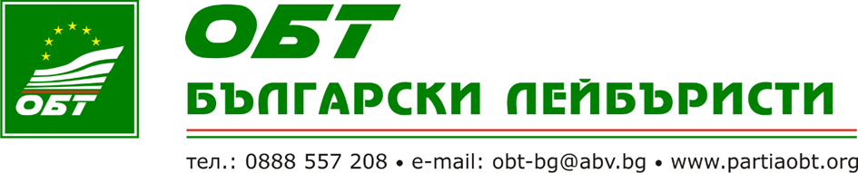

До Председателя

Сметна палата на Р България

Уважаеми г-н Председател,

Прилагам на Вашето внимание Годишен финансов отчет /ГФО/ за 2024 г. на ПП ОБЕДИНЕН БЛОК НА ТРУДА БЪЛГАРСКИ ЛЕЙБЪРИСТИ, както следва:

1. **Съставни части на ГФО:**

**- Счетоводен баланс, изготвен в съответствие със СС**

**- Отчет за приходите и разходите, изготвен в съответствие със СС 9**

**- Отчет за собствения капитал, изготвен в съответствие със СС 1**

**- Отчет за паричния поток, изготвен в съответствие със СС 9**

**- Приложение, изготвено в съответствие с изискванията на т. 24.1 и т. 24.2 от СС 1**

**- Приложение, изготвено в съответствие с изискванията на т. 8.2 от СС 9**

1. **Годишен доклад за дейността;**
2. **Декларация по чл. 34, ал. 4 от Закона за политическите партии със списък на физическите лица, направили дарения**;
3. **Декларация за идентичност на данните от ГФО на хартиения и електронния носител, представени в Сметната палата**– Образец 3;
4. **Декларация за идентичност на данните от декларацията със списък на дарителите по чл. 34, ал. 4 от Закона за политическите партии на хартиения и електронния носител, представени в Сметната палата –** Образец 4;
5. **Обща информация за политическата партия и съставителя на отчета й, представен в Сметната палата –** Образец 5.

Информацията подавам в срок до 31 март 2025 г.!

24 март 2025 г. С уважение:

Екатерина Атанасова, Председател